Облачные технологии

Лабораторная работа № 2

Настройка сетевого окружения для развертывания облачной инфраструктуры OpenNebula

I. Настройка сетевого окружения ВМ для развертывания облака OpenNebula

1. Определение текущих сетевых настроек виртуальных машин.
Включите и загрузите ОС на обеих машинах.

Примечание. Все указания, приведенные в данной инструкции относятся к ОС CentOS 7.

Сразу после установки ОС в системах как правило настроено получение IP адресов по DHCP. При этом предполагается, что DHCP сервер должен работать в сети, к которой подключается сетевой интерфейс. В среде VMWare Workstation имеются собственные DHCP сервера. Посмотреть диапазон назначаемых IP адресов этими DHCP серверами можно с помощью редактора виртуальной сети гипервизора VMware WorkStation. Для его вызова необходимо в строке меню WorkStation выбрать Edit/Virtual Network Editor.
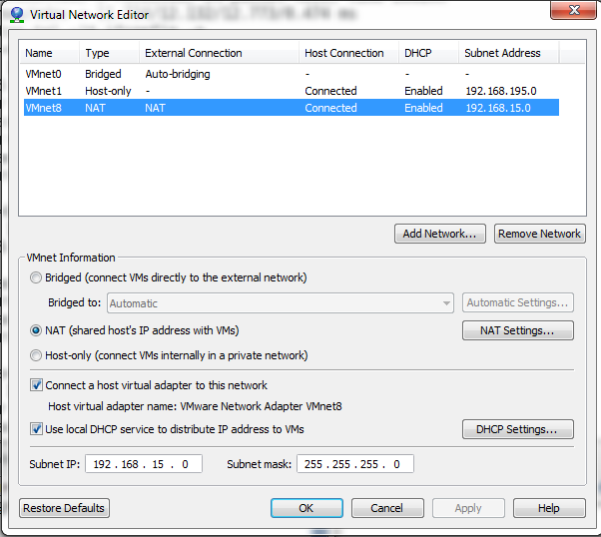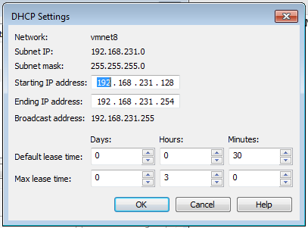
В окне редактора виртуальной сети надо найти коммутатор к которому подключена ВМ и посмотреть диапазон адресов назначенный коммутатору, кликнув кнопку DHCP Settings.
Видим, что диапазон назначаемых адресов по DHCP: 192.168.231.128-192.168.231.128.254
В WorkStation принят следующий порядок использования имеющихся виртуальных коммутаторов, указанный в таблице 1 (заполните эту таблицу на основании просмотра настроек вашего редактора виртуальной сети VMware Workstation).
Таблица 1. Виртуальные коммутаторы гипервизора VMware WorkStation
№ п.п | Обозначение виртуального коммутатора в VMware WorkStation | Назначение коммутатора | Соответствующий вариант сетевого подключения сетевого адаптера (сетевой карты) в настройках виртуальной машины
1 | VMnet1 | Подключение к частной сети виртуальных машин, изолированной от внешних сетей.  Подключению к изолированному сетевому сегменту организованному в среде VMware WorkStation | Host-only: A private network shared with the host.  Custom: Specific virual network.  VMnet1 LAN Segment: 192.168.52.128 – 192.168.52.254
2 | VMnet8 | Подключение к сетевой карте хозяйской машины в режиме NAT с назначением адреса ВМ по протоколу DHCP | NAT: Used to share host’s IP address.  DHCP:  192.168.141.128 - 192.168.141.254
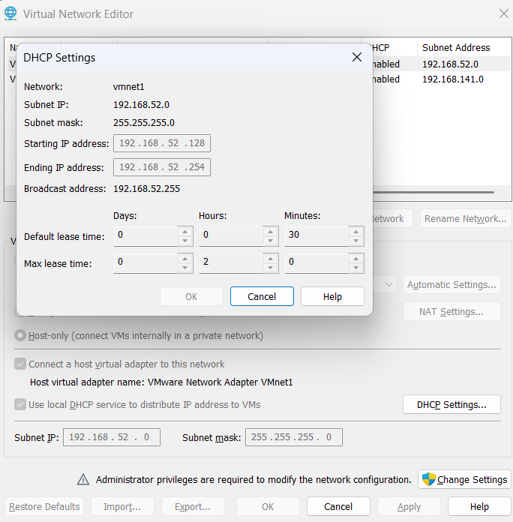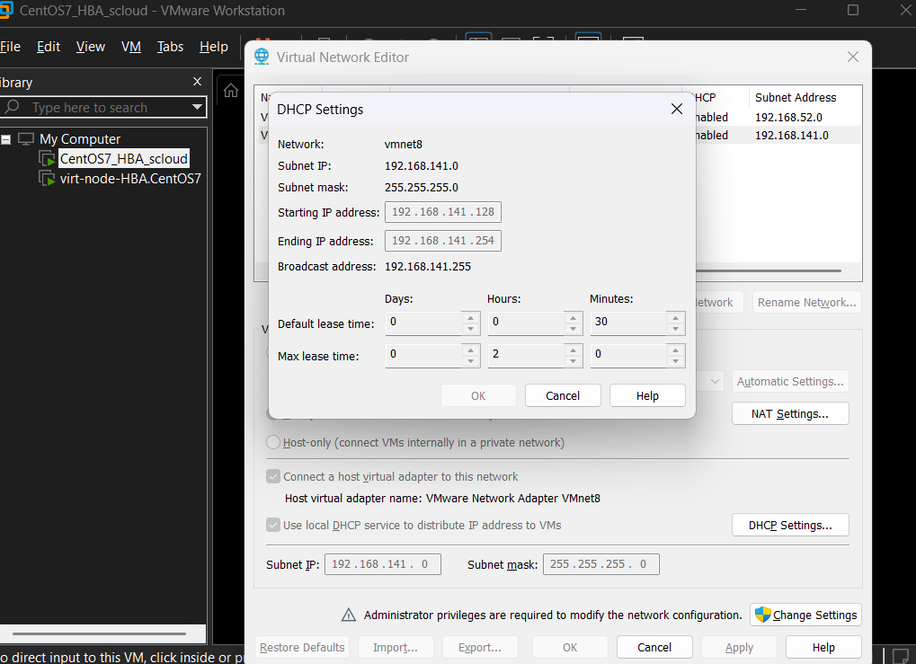

1.1 Определим IP адреса назначенных сетевым интерфейсам виртуальных машин.
# ip addr
…
2: ens33: <BROADCAST,MULTICAST,UP,LOWER_UP> mtu 1500 qdisc fq_codel state UP group default qlen 1000
link/ether 00:0c:29:47:58:26 brd ff:ff:ff:ff:ff:ff
….
IP address = не назначен.
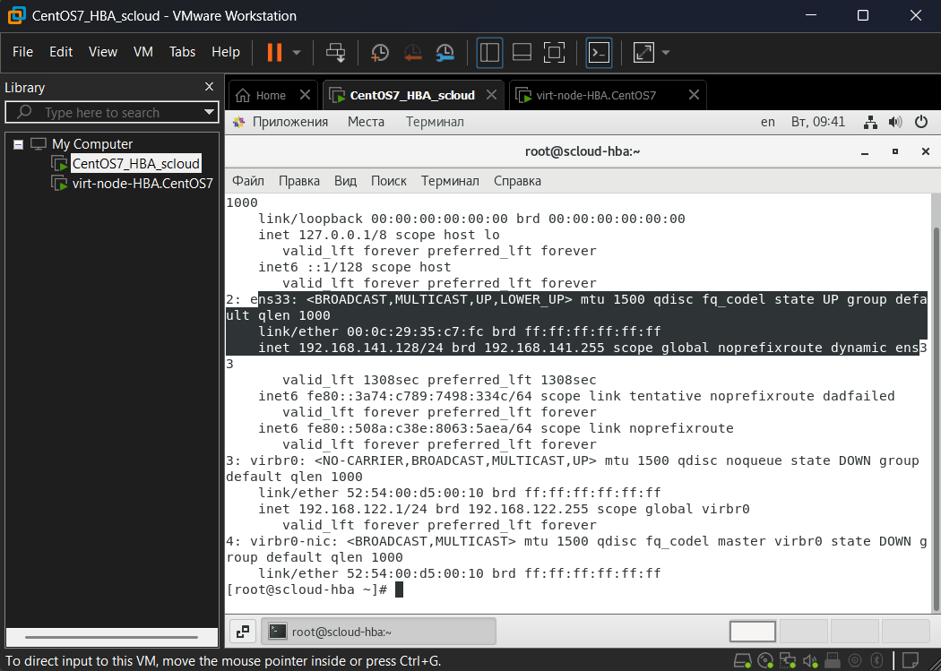

Если в Centos окажется, что IP адрес не назначен, то надо включить сеть, для чего кликнуть по кнопке расположенной в верхней строке окна рабочего стола, в результате откроется окошко
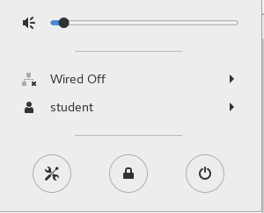
В нем необходимо выбрать строку Wired off оно раскроется, появиться пункт Connect
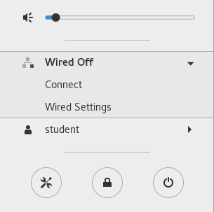
и сетевая карта будет подключена к ВМ, по DHCP ей будет назначен IP адрес из диапазона указанного в настройках VMNet8. Для того, чтобы в дальнейшем, сетевой адаптер ”поднимался” при старте системы необходимо выполнить статическую настройку IP адреса для сетевой карты как указано ниже в п.4.1

1.2. Определить текущего имени узла
hostname можно определить, выполнив команду:
$ hostname
localhost.localdomain
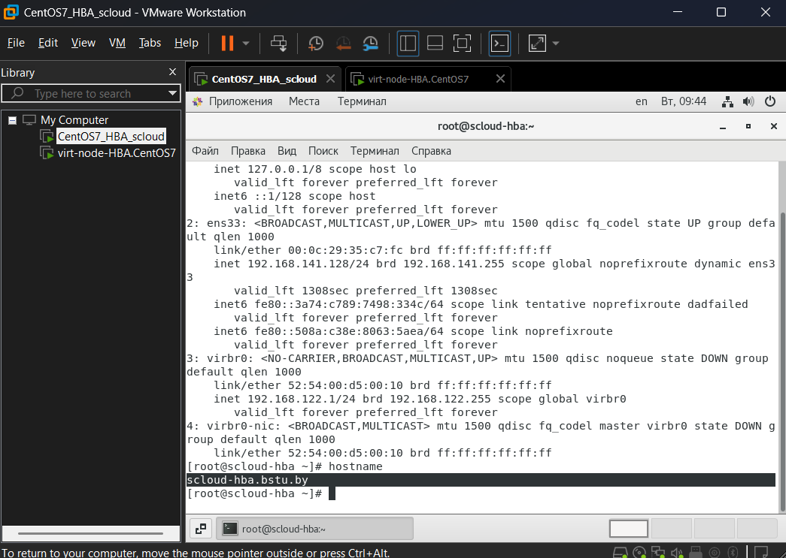
1.3 Определить текущий маршрут по умолчанию.
Выполняется с помощью одной из команд:
$ netstat -rn

[root@localhost student]# netstat -rn
Kernel IP routing table
Destination Gateway Genmask Flags MSS Window irtt Iface
192.168.122.0 0.0.0.0 255.255.255.0 U 0 0 0 virbr0
[root@localhost student]#

$ ip route
[root@localhost student]# ip route
default via 192.168.231.2 dev ens33 proto dhcp metric 100
192.168.122.0/24 dev virbr0 proto kernel scope link src 192.168.122.1
192.168.231.0/24 dev ens33 proto kernel scope link src 192.168.231.132 metric 100
[root@localhost student]#
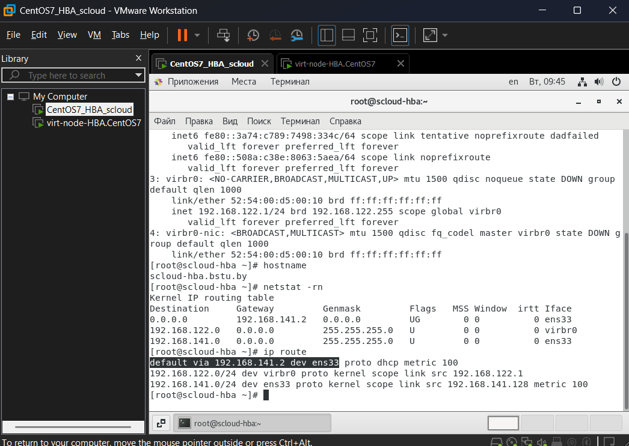

1.4 Определения адресов DNS серверов настроенных в системе
Для этого необходимо просмотреть содержимое файла /etc/resolv.conf выполнив команду:
$ cat /etc/resolv.conf
# Generated by NetworkManager
search localdomain
nameserver 192.168.231.2
[root@localhost student]#
Адрес сервера DNS указан в строке nameserver.
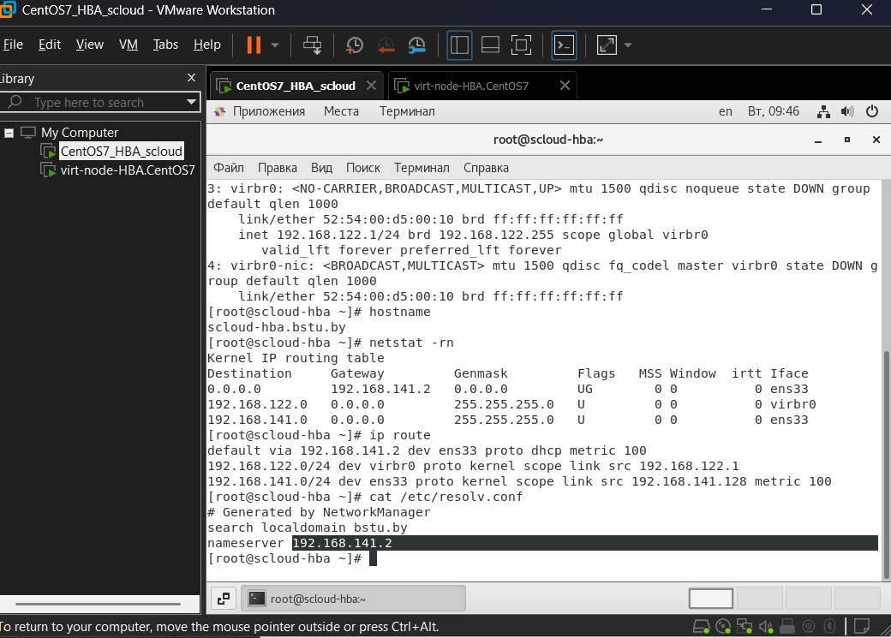
1.5 Проверка связи между ВМ
($ ping “Ip_addr_VM”)
scloud -> virt-node
[root@localhost student]# ping 192.168.231.133
PING 192.168.231.133 (192.168.231.133) 56(84) bytes of data.
64 bytes from 192.168.231.133: icmp_seq=1 ttl=64 time=1.29 ms
64 bytes from 192.168.231.133: icmp_seq=2 ttl=64 time=0.780 ms
^C
--- 192.168.231.133 ping statistics ---
2 packets transmitted, 2 received, 0% packet loss, time 1002ms
rtt min/avg/max/mdev = 0.780/1.037/1.294/0.257 ms
[root@localhost student]#
Связь scloud -> virt-node есть
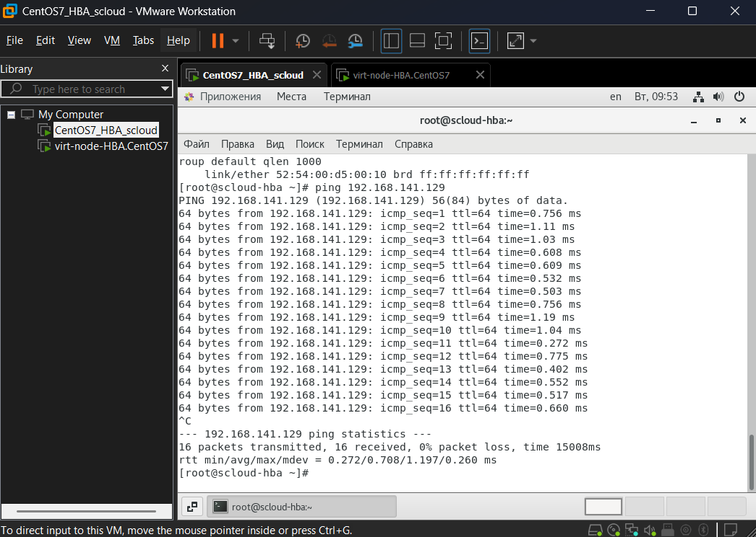
virt-node- > scloud
[root@localhost student]# ping 192.168.231.132
PING 192.168.231.132 (192.168.231.132) 56(84) bytes of data.
64 bytes from 192.168.231.132: icmp_seq=1 ttl=64 time=0.667 ms
64 bytes from 192.168.231.132: icmp_seq=2 ttl=64 time=0.678 ms
64 bytes from 192.168.231.132: icmp_seq=3 ttl=64 time=0.929 ms
^C
--- 192.168.231.132 ping statistics ---
3 packets transmitted, 3 received, 0% packet loss, time 2001ms
rtt min/avg/max/mdev = 0.667/0.758/0.929/0.121 ms
[root@localhost student]#
Связь virt-node- > scloud есть.
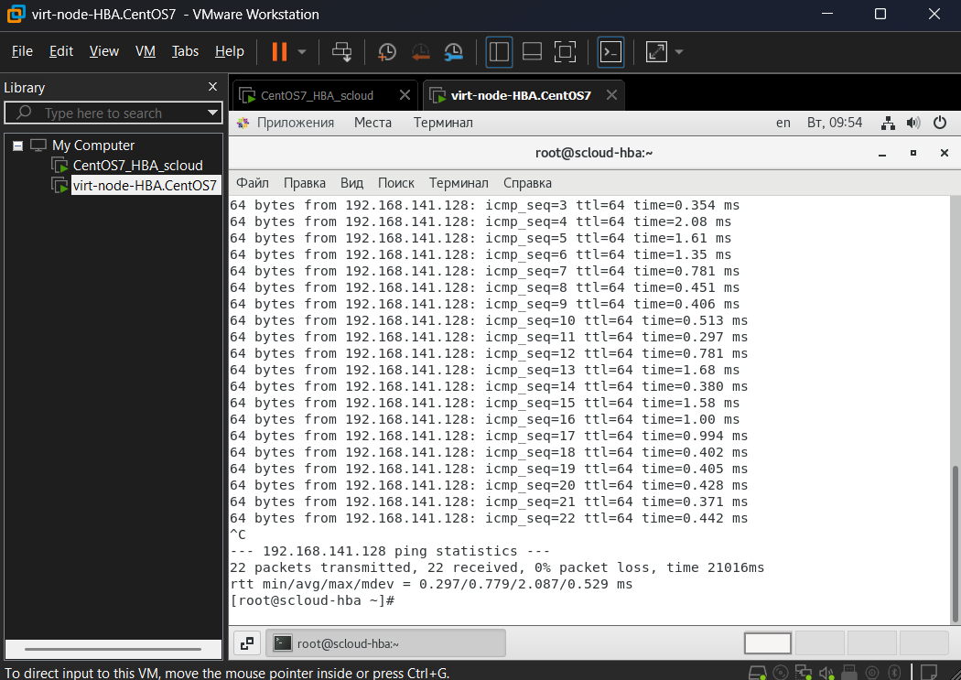
1.6. Проверяем доступ из ВМ к Internet
С ВМ virt-node
[root@localhost student]# ping 8.8.8.8
PING 8.8.8.8 (8.8.8.8) 56(84) bytes of data.
64 bytes from 8.8.8.8: icmp_seq=1 ttl=128 time=56.7 ms
64 bytes from 8.8.8.8: icmp_seq=2 ttl=128 time=52.6 ms
^C
--- 8.8.8.8 ping statistics ---
2 packets transmitted, 2 received, 0% packet loss, time 1001ms
rtt min/avg/max/mdev = 52.657/54.721/56.785/2.064 ms
[root@localhost student]#
Связь virt-node- > Internet есть.
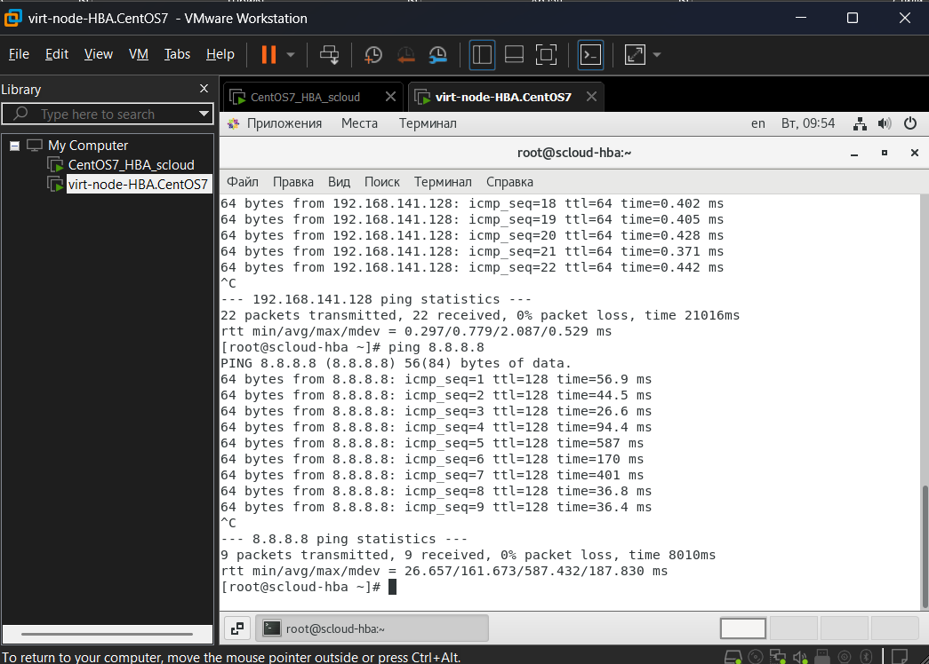
С ВМ scloud
[root@localhost student]# ping 8.8.8.8
PING 8.8.8.8 (8.8.8.8) 56(84) bytes of data.
64 bytes from 8.8.8.8: icmp_seq=1 ttl=128 time=64.0 ms
64 bytes from 8.8.8.8: icmp_seq=2 ttl=128 time=52.4 ms
^C
--- 8.8.8.8 ping statistics ---
2 packets transmitted, 2 received, 0% packet loss, time 1002ms
rtt min/avg/max/mdev = 52.484/58.254/64.024/5.770 ms
[root@localhost student]#
Связь scloud - > Internet есть.

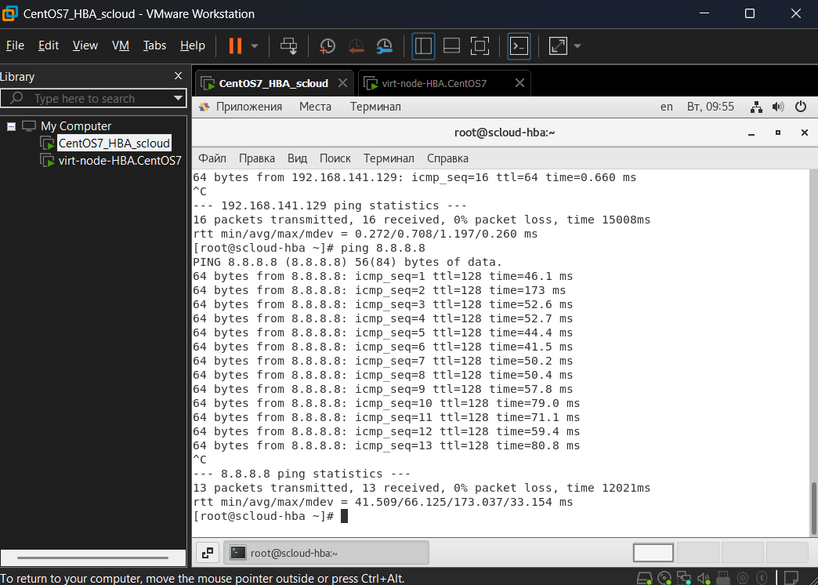
Заполните таблицу 1 текущих сетевых настроек ВМ (Ваши настройки будут отличаться от указанных в таблице.

Таблица 1. Текущие сетевые настройки ВМ.
№ п.п | Имя ВМ в Library VMware WorkStation | hostname | IP address  MAC address | Gateway ***  (маршрут по умолчанию).  Доступ к Internet | Virtual Switch к которому подключен сетевой адаптер ВМ**** | Адреса DNS установленные в ВМ*****
1 | CentOS7_HBA_scloud | scloud-hba.bstu.by | 192.168.141.128/24  00:0c:29:35:c7:fc | 192.168.141.2  Есть | VMnet8 | 192.168.141.2
2 | virt-node-HBA.CentOS7 | scloud-hba.bstu.by | 192.168.141.129/24  00:0c:29:1f:bb:1c | 192.168.141.2  Есть | VMnet8 | 192.168.141.2

1.7 Выполнить анализ выполнения условий текущих настроек ВМ
Для дальнейшего выполнения работ по развертывания ПО облачных вычислений OpenNebula должны выполняться следующие условия:

№ п.п. | Условие | Выполнение условия
1 | Адреса машин должны быть из одной подсети | Да
2 | Маршруты по умолчанию на обеих ВМ должны совпадать. | Да
3 | Машины должны быть подключены к одному и тому же виртуальному коммутатору | Да
4 | Между машинами должен выполняться обмен пакетами с помощью команды ping. | Да
5 | Должны быть назначены адреса серверов DNS, которые должны быть доступны и работоспособны. | Да
6 | Каждая машина должна иметь связь с Интернет, для того, чтобы можно было установить ПО OpenNebula и дополнительное ПО | Да
Если не выполняется одно из условий, обратитесь к преподавателю.

2. Проверка доступности репозиториев ОС с ВМ узлов облака.
На ВМ CentOS 7для работы с репозиториями используется команда yum.
Ниже приводятся примеры данной команды, которые должны успешно выполняться.
Замечание. Не выполняйте обновление репозиториев одновременно на обеих ВМ.
CentOS
$ yum update
…
Install 2 Packages
Upgrade 128 Packages

Total size: 335 M
Is this ok [y/d/N]: y
Downloading packages:
warning: /var/cache/yum/x86_64/7/updates/packages/mutter-3.28.3-32.el7_9.x86_64.rpm: Header V3 RSA/SHA256 Signature, key ID f4a80eb5: NOKEY
Retrieving key from file:///etc/pki/rpm-gpg/RPM-GPG-KEY-CentOS-7
Importing GPG key 0xF4A80EB5:
Userid : "CentOS-7 Key (CentOS 7 Official Signing Key) <security@centos.org>"
Fingerprint: 6341 ab27 53d7 8a78 a7c2 7bb1 24c6 a8a7 f4a8 0eb5
Package : centos-release-7-9.2009.1.el7.centos.x86_64 (@anaconda)
From : /etc/pki/rpm-gpg/RPM-GPG-KEY-CentOS-7
Is this ok [y/N]: y
…
Complete!
[root@localhost student]#
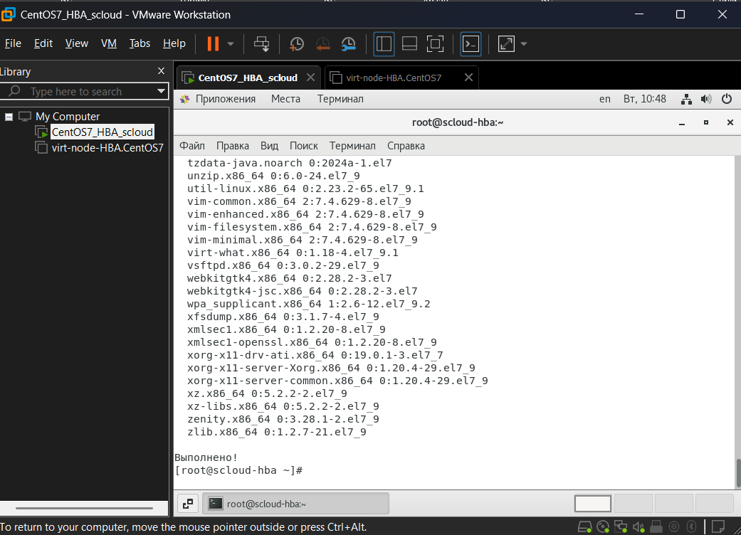
Если на ВМ репозитории не могут обновляться, то возможными причинами могут быть:
- не правильная настройка службы DNS, проверка работы и настройка описана в п 1.4.
- сетевая недоступность репозитория, проверка работы и настройка описана в п.1.6;
Если повторением п.п. 1.4, 1.6 не удается обеспечить выполнение условий табл.2, то необходимо перейти к дальнейшему выполнению работы. Возможно устранить недостатки в настройках удастся устранить при выполнении п.п. 5 и 6.

3. Отключить Selinux на ВМ CentOS.
Selinux является демоном обеспечивающим повышенный уровень безопасности системы. При установке и развертывании нового ПО, особенно сетевого, предусматривающего разнообразные виды сетевого взаимодействия между узлами распределенной системы Selinux рекомендуется отключать.
3.1 На обеих ВМ с ОС CentOS выполните:
Откройте файл /etc/selinux/config в редакторе nano:
$ nano /etc/selinux/config

Измените значение параметра SELINUX
с:
SELINUX=enforcing (строку надо закомментировать поставив
в первой позиции строки знак "#")
на:
SELINUX=disable (внести эту строку вместо закомментированной)

Ctrl+X – для выхода из редактора, “y” – для подтверждения сохранения изменений.

После изменения этого файла необходимо перезагрузить машину.
# reboot
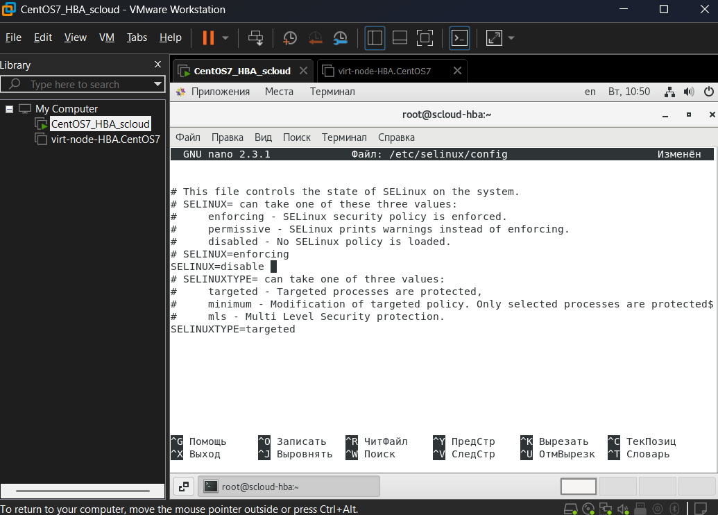

4. Настройка сетевых параметров ОС для работы в облаке.

По результатам выполнения п.п. 1-3, соберите информацию и заполните табл.3.
Таблица 3. Требуемые сетевые настройки ВМ.
№ п.п | Имя ВМ в Library VMware WorkStation | hostname* | IP address** | Gateway ***  (маршрут по умолчанию). | Virtual Switch к которому подключен сетевой адаптер ВМ**** | Адреса DNS установленные в ВМ*****
1 | CentOS7_HBA_scloud | scloud-hba.bstu.by | 192.168.141.128/24 | 192.168.141.2 | VMnet8 (NAT) | 192.168.141.2
2 | virt-node-HBA.CentOS7 | scloud-hba.bstu.by | 192.168.141.129/24 | 192.168.141.2 | VMnet8 (NAT) | 192.168.141.2

4.1 Настройка включения сетевого адаптера при старте системы в CentOS:

Открыть в текстовом редакторе файл /etc/sysconfig/network-scripts/

# sudo nano /etc/sysconfig/network-scripts/ifcfg-ens33

ens33 – это имя сетевого адаптера, если в Вашей системе это имя другое, то в имени файла надо установить имя Вашего адаптера.

Присвоить параметру ONBOOT значение yes

ONBOOT=yes

Для выхода из редактора нажать – Ctrl+X, для сохранеия изменений ввести yes, для подтверждения нажать Enter.
Затем надо перестартовать сеть:
# systemctl restart network

или перезагрузиться выполнив команду
# reboot
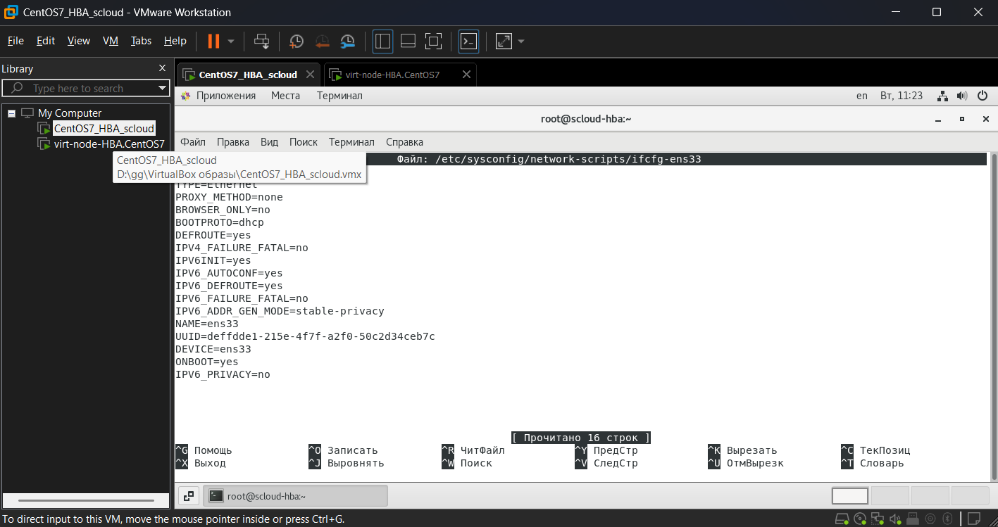
Система перезагрузится
После перезагрузки войти в систему, открыть Terminal и проверить состояние сетевых интерфейсов:
[root@scloud ~]# ip a
1: lo: <LOOPBACK,UP,LOWER_UP> mtu 65536 qdisc noqueue state UNKNOWN group default qlen 1000
… (опускаем вывод)
2: ens33: <BROADCAST,MULTICAST,UP,LOWER_UP> mtu 1500 qdisc fq_codel state UP group default qlen 1000
link/ether 00:0c:29:21:88:59 brd ff:ff:ff:ff:ff:ff
inet 192.168.231.132/24 brd 192.168.231.255 scope global noprefixroute dynamic ens33
… (опускаем вывод)
4: virbr0-nic: <BROADCAST,MULTICAST> mtu 1500 qdisc fq_codel master virbr0 state DOWN group default qlen 1000
link/ether 52:54:00:60:a6:8b brd ff:ff:ff:ff:ff:ff
[root@scloud ~]#
Убеждаемся, что IP адрес назначен на интерфейс ens33 (или иной Ethernet адаптер).
Проверяем наличие связности с Интернет (см. п. 1.6 выше)

4.2. Установка имени хоста
Выполняется с помощью команды homesysctl
На управляющем узле:
hostnamectl set-hostname scloud.tgl.bstu.by
Проверяем:
[root@localhost student]# hostnamectl status
Static hostname: scloud.tgl.bstu.by
Icon name: computer-vm
Chassis: vm
Machine ID: aa4109e261904c2fbf4d4d4e649cc21b
Boot ID: 9f57d49a08ef4c18b841e80d587c0d56
Virtualization: vmware
Operating System: CentOS Linux 7 (Core)
CPE OS Name: cpe:/o:centos:centos:7
Kernel: Linux 3.10.0-1160.71.1.el7.x86_64
Architecture: x86-64
[root@localhost student]#
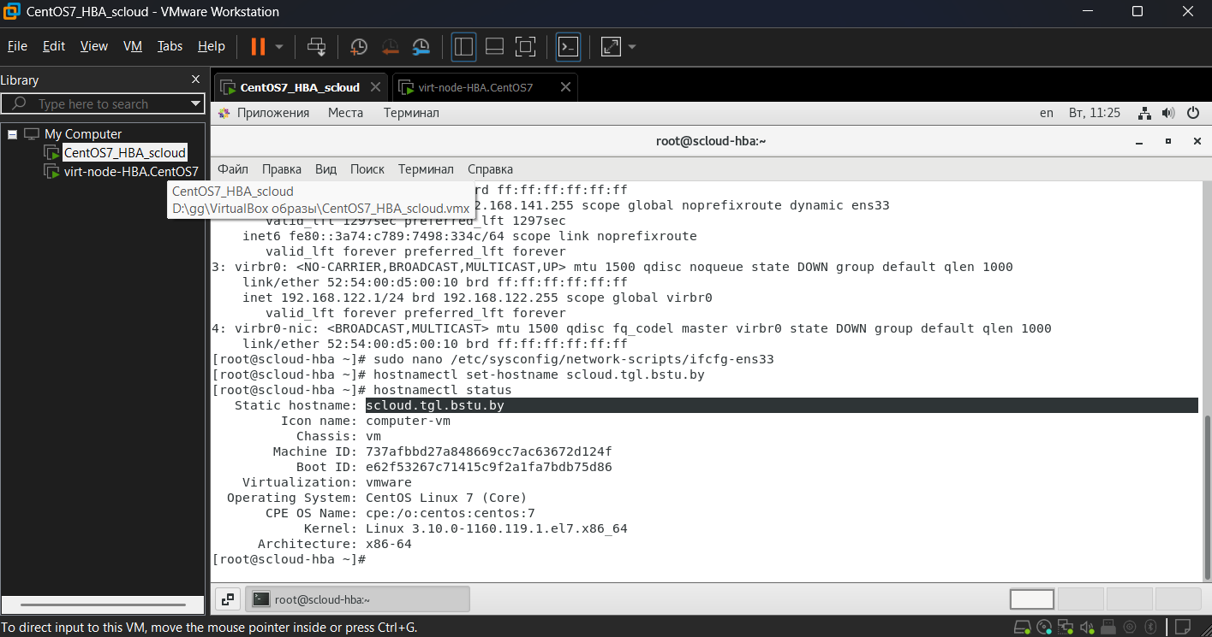
На узле виртуализации:
hostnamectl set-hostname virt-node.tgl.bstu.by
Проверяем
[root@localhost student]# hostnamectl status
Static hostname: virt-node.tgl.bstu.by
Icon name: computer-vm
Chassis: vm
Machine ID: aa4109e261904c2fbf4d4d4e649cc21b
Boot ID: cc4653a16d2a435581048bb0f038dc46
Virtualization: vmware
Operating System: CentOS Linux 7 (Core)
CPE OS Name: cpe:/o:centos:centos:7
Kernel: Linux 3.10.0-1160.71.1.el7.x86_64
Architecture: x86-64
[root@localhost student]#
Чтобы новое имя хоста появилось в строке приглашения необходимо перезагрузить ОС выполнив команду:
# reboot
(но может быть достаточно просто перестартовать сеть :):
# systemctl restsrt network
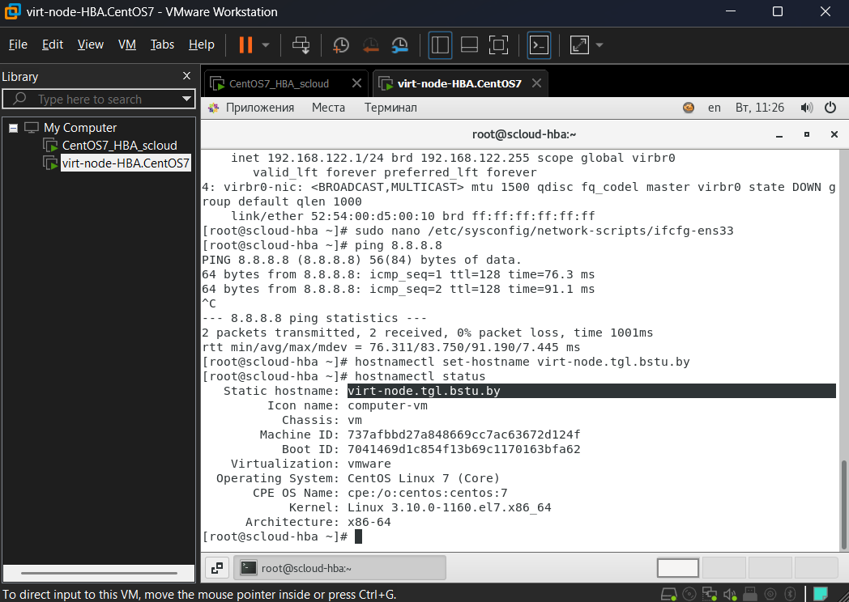
5. Настройка службы DNS
5.1. Проверка работоспособности службы DNS:
$ nslookup
> www.google.com

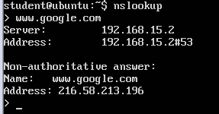
Если утилита nslookup возвращает адрес для введенного символического адреса DNS, то служба DNS работает.
Для выхода из сеанса nslooku введите:
> exit
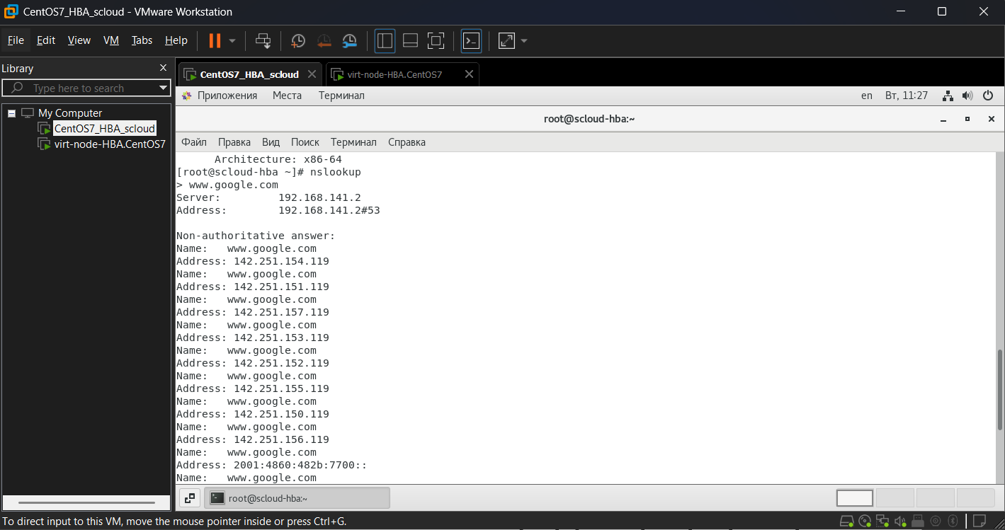
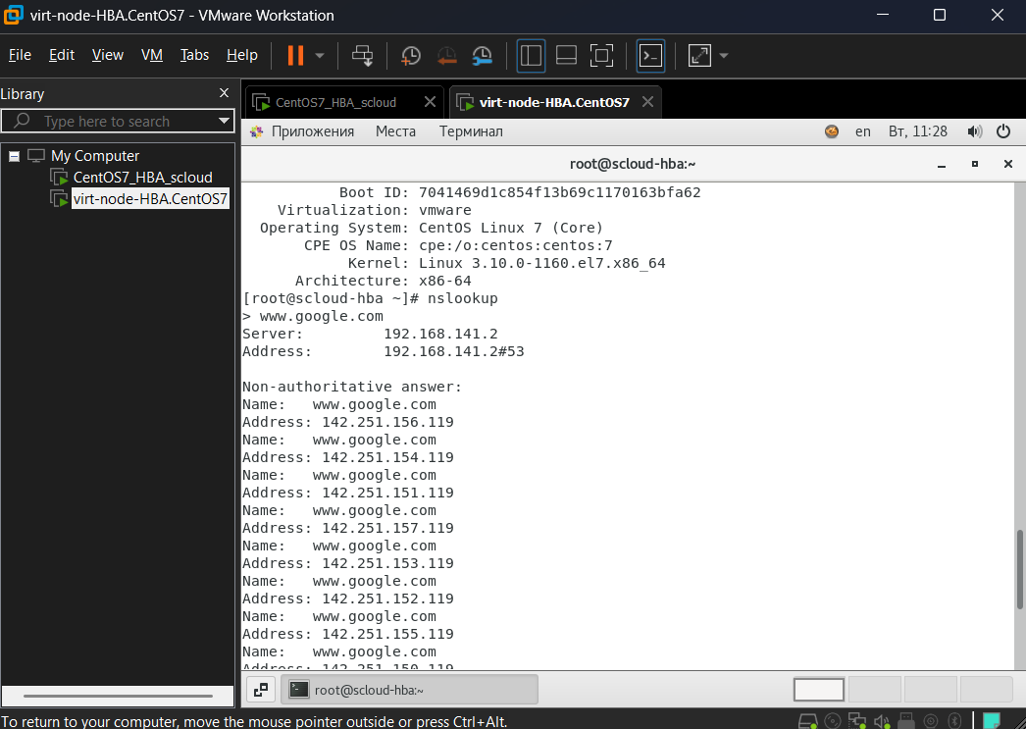
Если назначенный по DHCP сервер DNS не выполняет преобразования имен в адреса, то можно назначить статический адрес сервера DNS, отредактировав файлы настроек сети в редакторе nano.

5.2. Статическое назначение серверов DNS.
В CentOS это файл - /etc/sysconfig/network-scripts/cfgif-ens33:

В файл настройки сетевых параметров сетевого адаптера надо внести запись:
DNS1=8.8.8.8
DNS2=8.8.4.4

6. Проверка и настройка сетевой доступности репозиториев

6.1 Настроить работу с репозиториями через http-proxy, для этого:

В CentOS, используя текстовый редактор nano, с помощью которого можно включить в секцию [main] файла /etc/yum.conf, следующую запись:

proxy=”http://172.16.192.254:3128”

Cохранить измененный файл.
(В редакторе nano для этого используются следующие клавиши:
- “Ctr+X”; для окончания редактирования и перехода к запросу о сохранении буфера изменений;
- “Y”; для сохранения изменений;
- Enter, для подтверждения сохранения в указанный файл.

Повторить команду обновления репозиториев yum.

Если репозитории стали доступными, то можно переходить к развертыванию облака OpenNebula (лаб.раб.3).
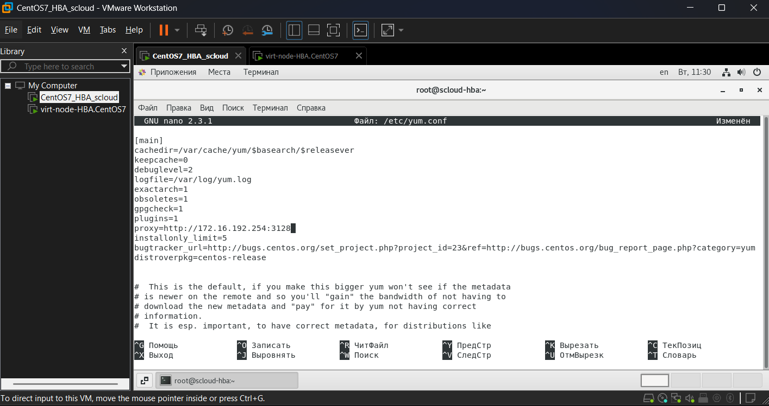

7. Установка VMwareTools
на узлах с Centos 7 необходимо выполнить:

# yum install open-vm-tools
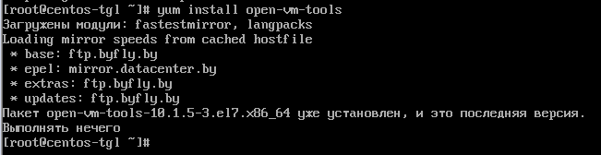
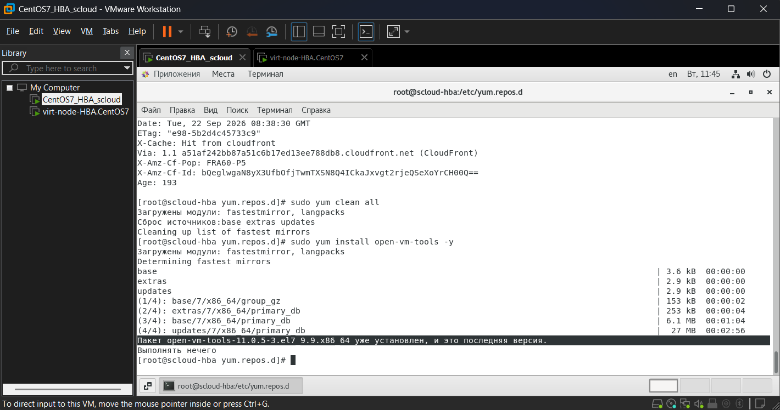
8. Установить Midnight Commander (mc)
Это маленькая, но весьма полезная утилита, существенно облегчающая работу по администрированию Unix и Unix- подобных ОС. Установить ее можно с помощью команды:
# yum install mc
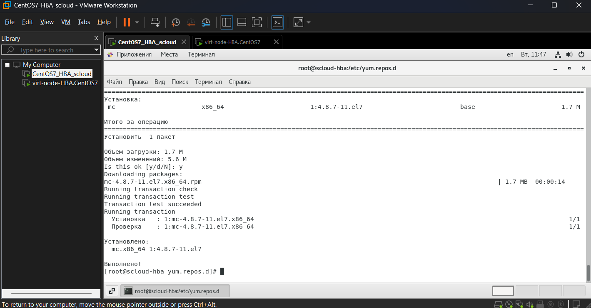
Запустить на выполнение эту программу можно с помощью команды:
# mc

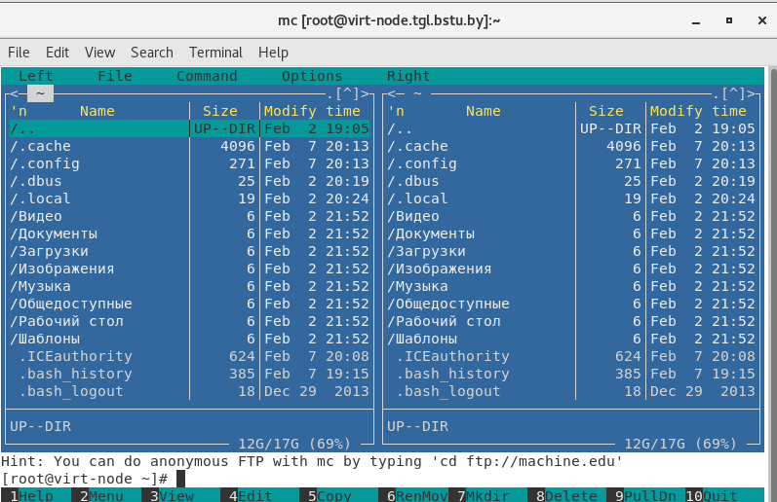
По внешнему виду и функционалу она близка к Norton Commander, FAR и Total Commander. Позволяет свободно и быстро перемещаться по файловой системе, выполнять копирование, удаление, перемещение как отдельных файлов так целых каталогов, в том числе с вложенными папками и многое другое. Скрыть/восстановить mc с/на экрана/экран терминала как в GUI так в CLI можно с помощью комбинации Ctr+O.
Для завершения mc надо нажать F10.
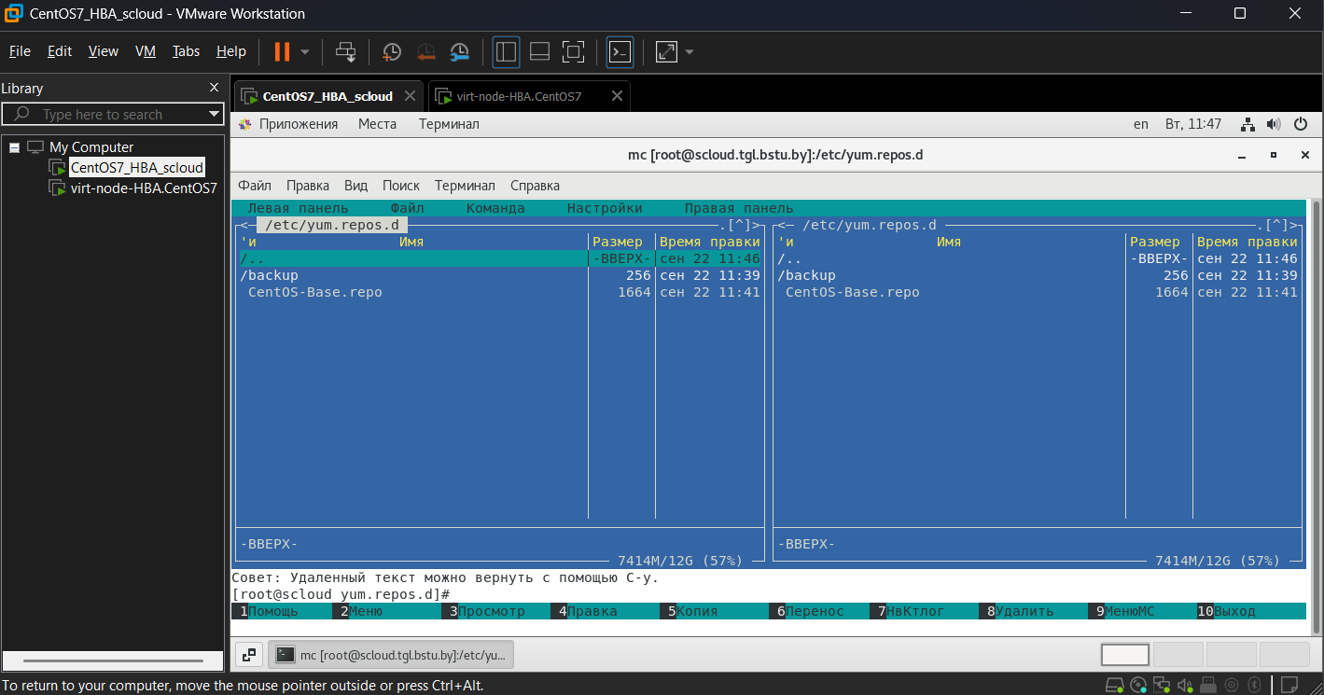
II. Подготовка отчета

1. Подготовить отчет о выполнении данной работы.
1.1 В отчет включите описание всех выполненных действий (раздел 1. Выполнение работы).
1.2. Также в отчет необходимо включить ответы на контрольные вопросы (раздел 2. Ответы на контрольные вопросы).

III. Контрольные вопросы

Данный раздел находится на стадии разработки

IV. Защита отчета

1. Предъявите отчет преподавателю для защиты.

